附件4

广州市中小企业数字化水平诊断评测说明

- 填写信息表格
为提高现场评测效率，被评测企业须提前完成以下信息表格的填写。请牵引单位及试点企业根据实际情况，填写信息表格，提供相应的佐证材料；如果企业没有相应的佐证材料，可不用提供。
- 基本情况
- 企业名称 |  | - 所属区
- 联系人 |  | - 联系方式
- 企业营收 | 近三年营收（根据相关证明材料）
- 企业员工 | 上年员工人数为[ ]人；前年员工人数为[ ]人
- 所属行业 | 智能网联和新能源汽车（零部件）  工业母机和机器人  时尚美妆  定制家居  服装  箱包
- 企业简介  （300字以内） | （1）企业简介（含发展历程、经营发展情况，市场地位、主要竞争优势等）  （2）组织架构（含数字化机构）  （3）主要产品（含工艺流程简述）
- 数字化情况
- 企业数字化概况  （300字以内） | （1）设备情况：企业共有生产设备（ ）台，其中数字化设备（ ）台，联网设备（ ）台；  （2）网络建设情况：（如车间网络、应用系统网络、5G网络等）  （3）信息安全：（如建立制度、使用产品等）  如：设备情况：企业共有生产设备16台，其中数字化设备5台，联网设备5台；  网络建设情况：结合公司新工厂建设，公司网络软硬件进行全面的更新和升级，将网络的带宽和信号传输能力大幅提升，极大地提高了办公室和车间上网的效率和体验。为了应对公司业务的发展和网络负荷的增加，同步对网络进行了相应的扩容。  信息安全：企业采取了多重安全防护措施，保障了企业网络的安全。引入了网络安全设备和防火墙，使用睿捷网关产品，对入侵和病毒进行实时监控和拦截，提高了网络的安全性。同时加强员工网络安全培训，健全了信息安全管理制度。
- 信息系统  应用情况 | （列举企业已应用的信息化系统）
- 数字化项目投入（万元） | 近三年数字化投入总额： （万元）  本次项目投入资金： （万元）
- 本次数字化改造项目清单 | 请直接使用改造合同的项目名称，分项列出。  1.XXX项目（XX万元）（牵引单位+服务商名称） 概述项目实施内容  如：广州市中小企业数字化改造项目（120万元）（牵引单位+服务商名称）：完成XX企业透明工厂、非标管家和图纸云的数字化改造。
- 数字化水平自评测等级  （改造前） | 无等级 一级 二级 三级 四级  （网址：https://gzzx.ceprei.com）
- 提供证明材料
- 数字化基础

1.网络建设
请企业根据实际情况，简要描述网络建设情况。并提供以下内容。
1.企业接入电信/联通/移动网络，建立了XX光纤，搭建了办公网络与生产网络。
2.通过XXX防火墙和VLAN隔离等措施，实现了网络安全保障，实现了不同应用场景的定制化网络管理。
3.其他网络建设情况
（1）网络拓扑结构
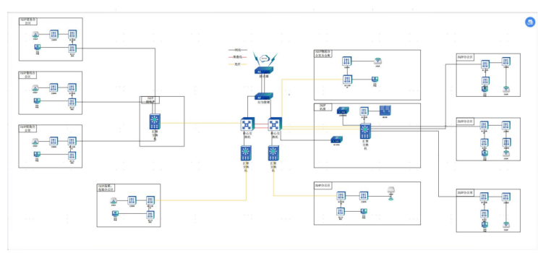
图1 网络路拓扑图（样图）
（2）网络机房照片
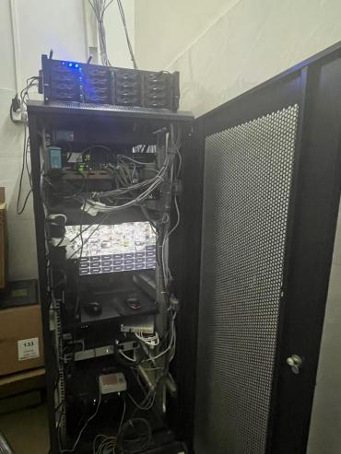
图2 网络机房照片

2.设备数字化
请企业根据实际情况，简要描述设备情况。并提供以下内容。
1.企业主要针对XXX行业，提供XXX、XXX、XXX等数字化生产设备，属于离散制造/流程制造生产模式。
2.目前，企业共有生产设备（）台，其中数字化设备（）台，设备数字化率为（）%。
表1生产设备列表
序号 | 设备名称 | 设备采购合同编号 | 生产厂家 | 数量 | 是否为数字化设备 | 是否  联网
1
2
……
（1）生产设备现场照片
请提供不少于3张具有代表性的重要的生产设备照片。
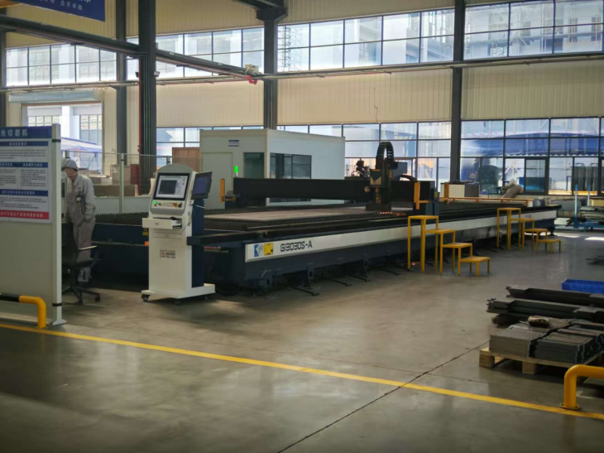
图3 XX生产设备（样图）

图4 XX生产设备（样图）
图5 XX生产设备（样图）

3.设备联网
目前，企业共有生产设备（）台，联网设备（）台，设备联网率为（）%。

4.数据采集
简要说明企业在哪些业务环节，通过哪些系统实现了哪些数据的自动采集，并填写以下表格。
1.企业使用XXX、XXX、XXX系统实现X个环节的业务数据采集，XXX、XXX等环节尚未实现业务数据采集。
表2数据采集表（示例）
序号 | 业务环节 | 数据内容 | 数据来源
1 | 产品设计 | BOM表、CAD文件 | ERP
2 | 工艺设计 | BOM表、CAD文件、实时采集设备数据 | MES
3 | 营销管理 | 客户管理、销售订单、销售行为 | ERP
4 | 售后服务 | 客户退货、投诉等 | ERP
5 | 计划排程 | 生产计划及物料计划录入与下达 | ERP、MES
6 | 生产管控 | 生产领料、退料、汇报 | ERP、MES
7 | 质量管理 | 来料质检、成品出库质检 | ERP、MES
8 | 设备管理 | 设备台账 | ERP、MES
9 | 安全管理 | 生产现场视频监控全覆盖 | 视频监控NVR
10 | 能耗管理 | -- | --
11 | 采购管理 | 采购申请、价目表、比价，供应商信息管理 | ERP
12 | 仓储物流 | 物料出入库和库存数据 | MES
13 | 财务管理 | 应收应付、出纳、固定资产、成本、费用管理、发票管理、总账数据等 | ERP
14 | 人力资源 | 人员信息档案 | HR系统

5.信息系统
简要说明企业应用了哪些业务，填写以下表格
1.目前企业有XXX、XXX、XXX等系统，功能模块覆盖XXX、XXX、XXX等环节。
2.企业系统通过本地部署/云部署的模式，实现业务数据的存储与共享。
3.目前企业XXX系统与XXX系统实现数据的集成，XXX等业务数据实现系统之间的打通。
表3信息系统列表
序号 | 软件/系统名称 | 功能模块及功能概述 | 部署方式  （本地或云化部署） | 服务商名称 | 投入金额（万元）
1 | 金蝶云星空（示例） |  | 公有云 | 金蝶 | 80
2 | CRM（示例） |  | 公有云 | 纷享销客 | 12
3
4
这里补充系统图片
图6 XX系统（样图）

这里补充系统图片
图7 XX系统（样图）
这里补充系统图片
图8 XX系统（样图）

6.网络安全
简要说明企业网络安全现状，并提供以下图片
1.企业建立了《XXX》《XXX》《XXX》等信息管理制度。
2.企业通过XXX网络安全防护产品（奇安信、深信服等），实现内部网络安全的有效管理，XXX网络安全防护产品功能包括XXX、XXX、XXXX。
3.企业每月/季度/年开展网络安全培训，提升员工对网络安全的认知和自我保护能力。（时间根据实际情况）
4.企业通过网络安全等级评估报告或网络安全等级。（如有）

（1）网络安全保障制度相关制度文件
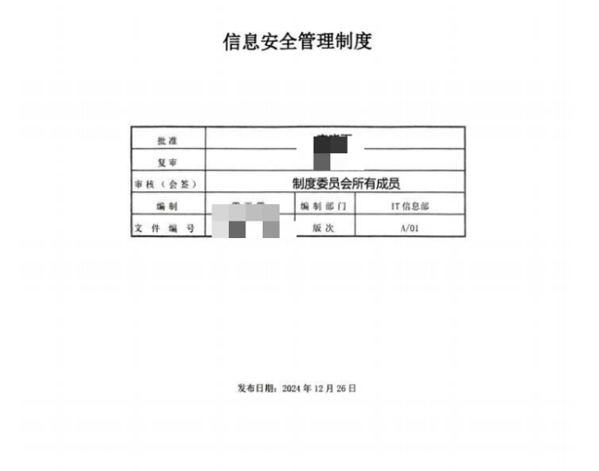
图9网络安全制度文件（样图）
- 网络安全防护功能
附截图，比如防火墙、安全认证、流量监控、网络配置、行为检测等（不少于3个功能模块）。
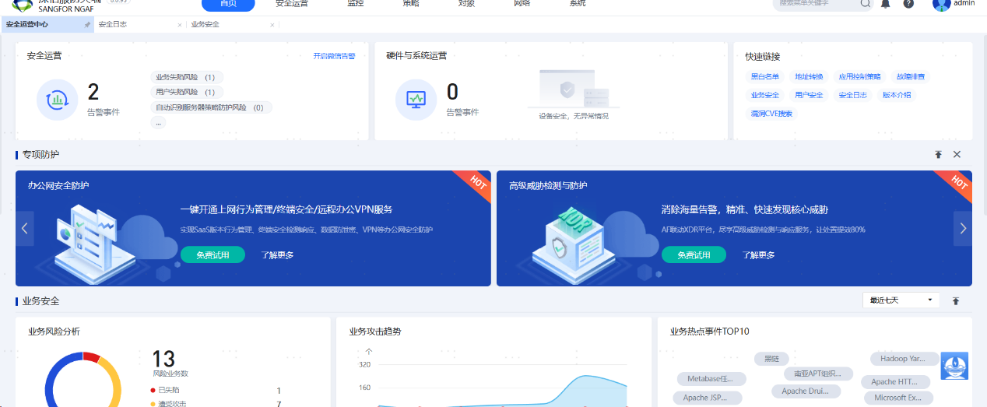
图10 防火墙（样图）
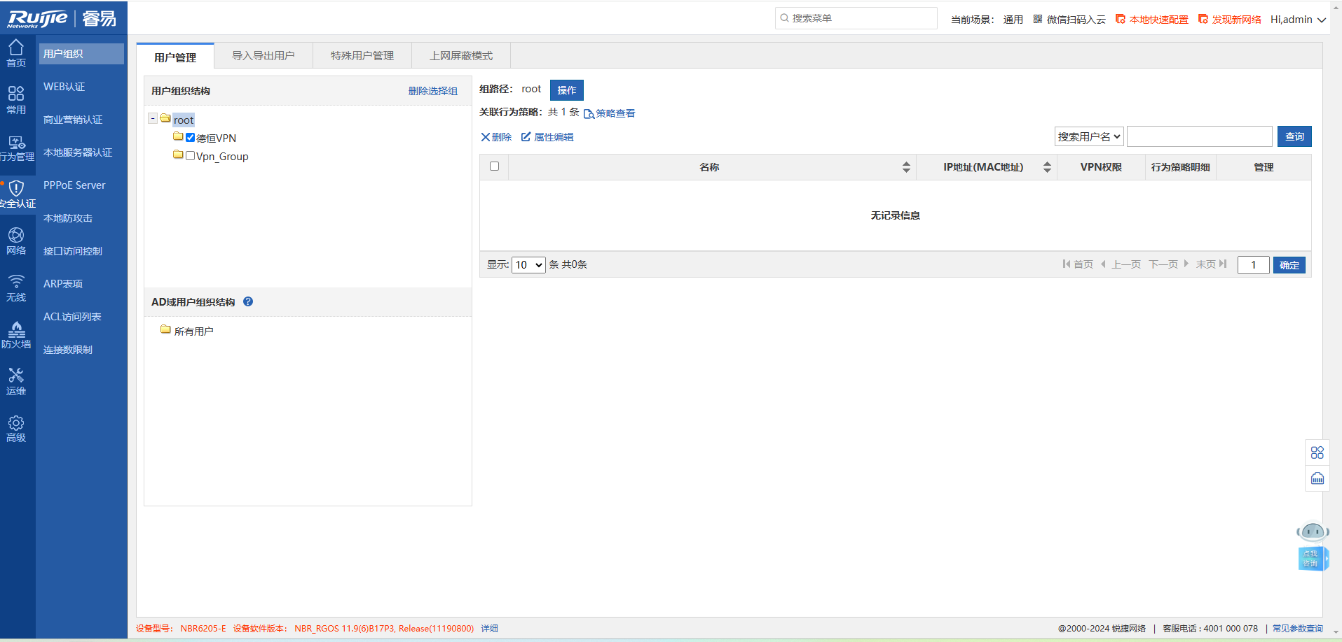
图11 防火墙-XX功能（样图）
图12 防火墙-XX功能（样图）
图13 防火墙-XX功能（样图）

（3）网络安全培训照片和签到表
补充图片
图14 网络安全培训照片
补充图片
图15 网络安全培训签到表

（4）网络安全等级评估报告或网络安全等级保护测评报告等文件关键页（如有）。
补充图片
图16 网络安全等级评估报告或网络安全等级（样图）

7.数据安全
简要说明企业数据安全现状，并提供以下图片。
1.企业制定了《XXX》《XXX》等数据管理制度。
2.企业通过导入XXX系统，对企业内部数据进行实时监控。
3.在数据备份方面，企业每X（小时、天、月，根据企业实际情况）实现内部数据的备份，备份数据包括XXX、XXX、XXX等方面。

（1）数据安全保障制度
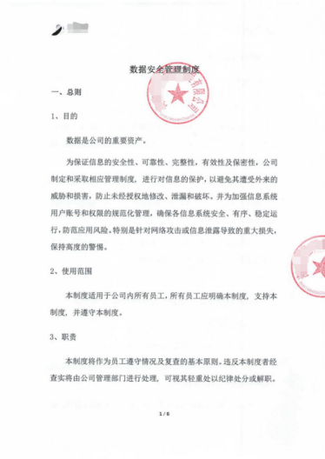
图17 数据安全保障制度（样图）
- 数据安全相关系统
包括数据加密、数据备份与恢复、数据脱敏、数据分级分类保护等）截图，（不少于3个功能模块）。
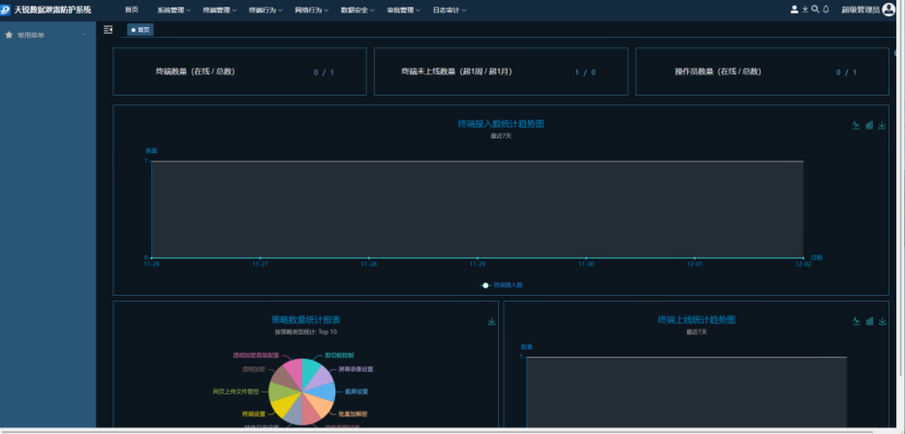
图18 数据安全系统（样图）
数据安全对应功能截图
图19 数据安全系统-XXX功能（样图）

数据安全对应功能截图
图 20 数据安全系统-XXX功能（样图）
数据安全对应功能截图
图21 数据安全系统-XXX功能（样图）
- 数字化管理

1.规划实施
简要说明企业规划现状，并提供一下图片，如：
企业已经着手开始进行多点的数字化改造，已经通过数字化手段实现业务模式、管理决策方式的改变并取得成效。定期组织员工去数字化建设成效较好的同行业公司参观交流，增强数字化转型意识。
1.企业已经开展了XXX、XXX、XXX等数字化改造，通过数字化手段实现业务模式、管理决策方式的改变并取得成效。
2.公司定期组织员工进行数字化方面的培训，例如XXX培训。
3.公司组织员工去XXX企业进行参观交流，增强数字化意识。（如有）
（1）数字化转型规划、制度文件材料等；
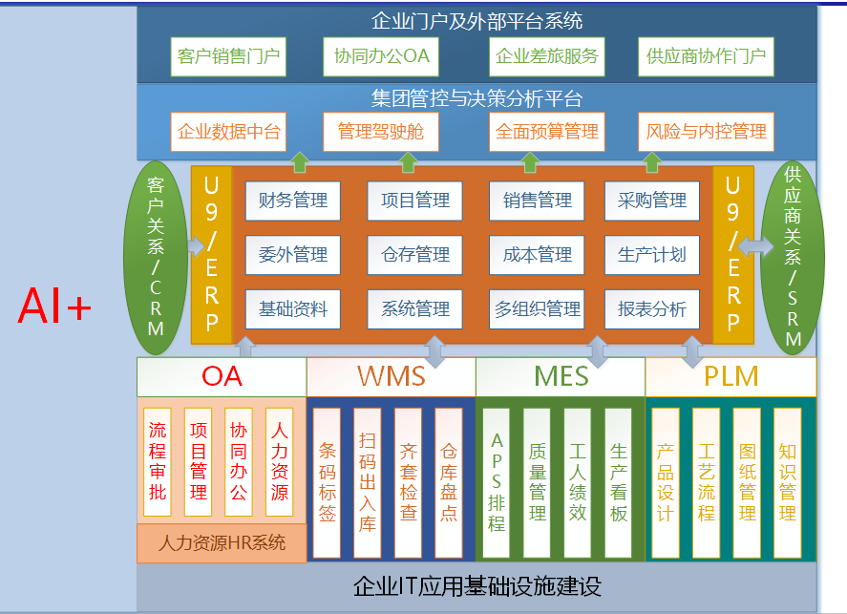
图22 XXX数字化转型文件（样图）
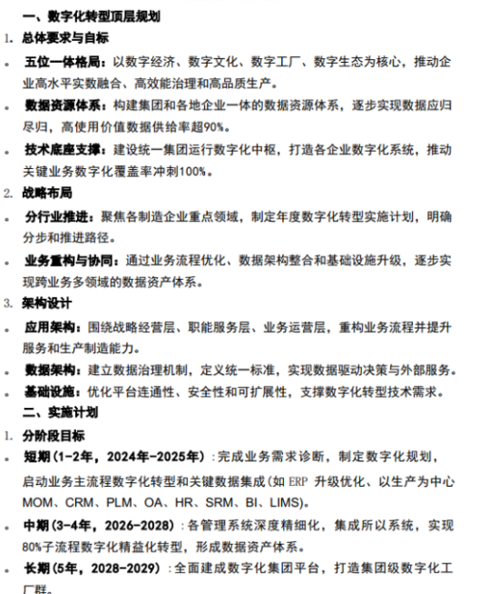
图23 XXX数字化转型制度（样图）
（2）定期组织内外交流的证明材料；
这里放公司培训照片/签到表/培训通知等证明材料
图24 XXX数字化培训照片（样图）

2.管理机制
简要说明企业管理机制现状，并提供一下图片.企业数字化管理制度建立表现在已经启动建立数字化转型的管理机制，公司已经在推行信息系统建设、运营管理制度及数据资源管理制度，建立与数字化融合的科研、业务、产品等方面的创新激励制度。
1.在数字化实施工作流程方面，企业建立《XXX》《XXX》等数字化管理制度文件，管理企业的XXX、XXX等相关方面。
2.在信息系统建立及运营管理制度方面，企业建立《XXX》《XXX》等制度文件，管理企业的XXX、XXX等相关方面。
3.在数字资源制度管理方面，企业建立《XXX》《XXX》等制度文件，管理企业的XXX、XXX等相关方面。
4.在数字化融合的科研、业务、产品等方面的创新激励方面，企业建立《XXX》《XXX》等制度文件，管理企业的XXX、XXX等相关方面。
图25数字化实施管理制度（样图）
图26 信息系统建设及运营管理制度（样图）
图27 数字资源管理制度（样图）
图28 数字化融合创新（样图）

3.人才建设
简要说明企业人才现状，并提供一下图片，如：
企业在数字化人才建设方面采取的举措有配备数字化人才，设置专门的数字化岗位/部门，对员工开展了数字化方面培训，有明确的数字化人才绩效及薪酬管理机制。
1.在数字化人才建设方面，企业配置了专职/兼职的数字化人才x名。
2.在数字化岗位方面，企业建设了xxx等相关的数字化岗位。
3.在数字化培训方面，企业组织了xxx、xxx、xxx等培训课程，xxx、xxx等部门参与培训，有效提升了企业的数字化认识水平。
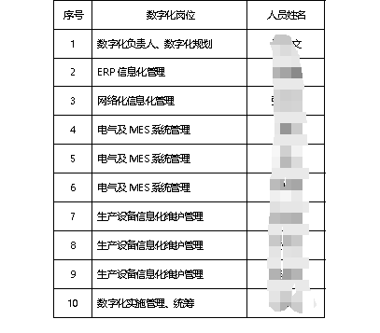
图29组织架构及数字化人员岗位（样图）

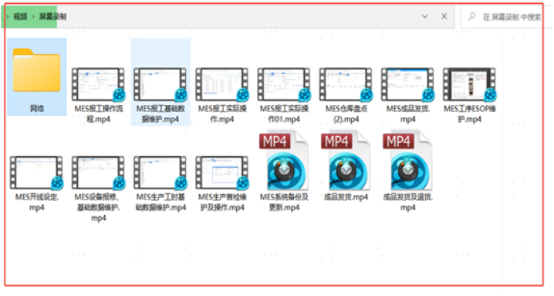
图30 定期开展数字化培训证明材料（培训照片、课件等）（样图）

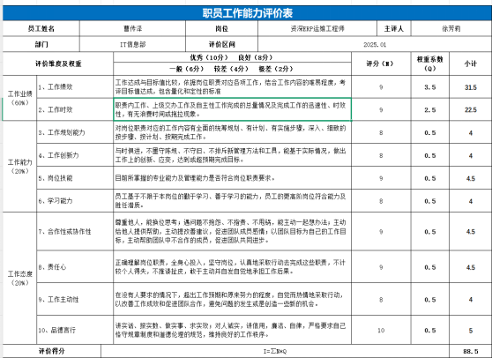
图31 数字化人才绩效及薪酬管理制度（样图）

4.资金保障
简要说明企业资金投入，填写下记表格，如：
企业近三年平均数字化投入总额占营业额的平均比例为X%。
表4企业数字化投入表
 | 2022年 | 2023年 | 2024年
营业收入（万元）
数字化投入（万元）
数字化投入占比
- 数字化成效

1.绿色低碳
简要说明企业用能情况，填写下记表格，如：
企业主要用能为电能，2024年的综合能源消费量约为xxx吨标准煤，与2023年约为xx吨，整体呈现持平上升/下降/持平趋势。
表5绿色低碳情况
 | 2023年 | 2024年
营业收入（万元）
综合能源消费量（万元）
每百元营业收入中综合能源消费量

2.产品合格率
简要说明企业质量情况，填写下记表格，如：
企业产品合格率从2023年的约XX%，2024年的XX%，整体呈现持平上升/下降/持平趋势。
表6产品合格率情况
 | 数字化改造前 | 数字化改造后
产品合格率（%）

3.市场表现
简要说明企业市场表现情况，填写下记表格，如：
在2023年，企业实现了大约xxx亿元的总营收，员工xxx人，人均年营业收入约为xxx万元。到了2024年，营收上升至xxx亿元，员工总数下降为xxx人，人均年营业收入增长到xxx万元。与前一年相比，人均营业收入呈现持平上升/下降/持平趋势。
表7市场表现情况
 | 上年度（2024年） | 前年度（2023年）
员工数量（人）
营业收入（万元）
人均营业收入（万元/人）

4.价值效益
简要说明企业市场表现情况，填写下记表格，如：
2024年的经营成本相较于2023年上升/下降/持平，2024年营收xxx，2023年营收xxx。
表8价值效益情况
 | 上年度（2024年） | 前年度（2023年）
企业成本（万元）
营业收入（万元）
每百元营业收入成本（元/百元营业收入）
- 数字化经营

1.产品设计
简述业务系统功能（如有），并提供产品设计数字化软件（例如SolidWorks、CAD等）截图，提供业务系统管理流程功能截图。如：
1.企业应用XXX软件开展产品设计，开展XXX、XXX、XXXX等方面的设计。
2.通过XXX系统（ERP PLM 或者其他）实现产品设计过程或版本的数字化、规范化管理，形成完整的产品设计资料，包括XXX XXX XX（如方案、图纸、模型、设计BOM、版本、技术变更等）管理标准，并有效执行。
3.在产品设计与工艺设计协同方面，企业通过XXX方式，实现数据跨部门共享。
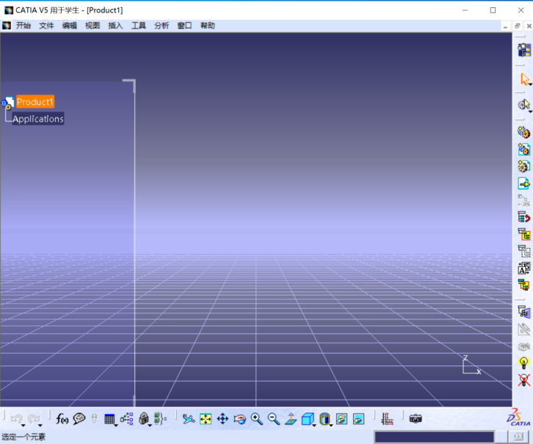
图32 CAD等设计软件（样图）
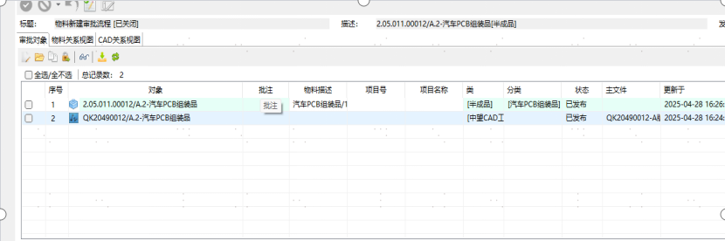
图33 产品知识库（样图）
图34 产品设计与工艺设计协同（样图）

2.工艺设计
简述业务系统功能（如有），并提供工艺设计数字化软件（SolidWorks、CAD等）截图，提供业务系统管理流程功能截图。如：
1.企业通过xxx xxx等工具实现，基于产品设计数据辅助开展工艺设计。
2.企业通过XXX XXX信息系统，实现工艺设计数据的规范化管理，包括 XXX XXX XXX（例如工艺方案、工艺流程、工艺文件、制造BOM、版本、技术变更等），的标准化管理和执行。
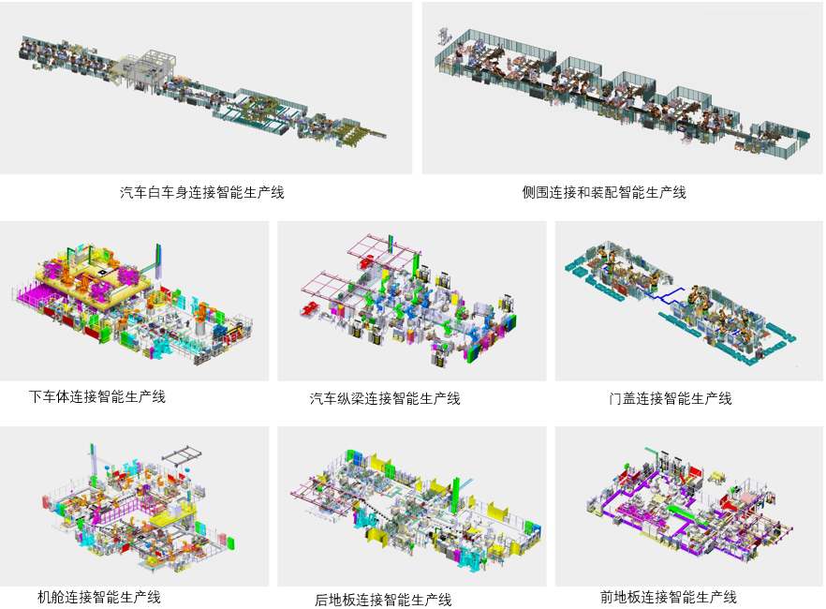
图35 工艺设计工具（样图）
图36 工艺设计规范化管理（样图）

3.营销管理
简述业务系统功能（如有），并提供不少于3张具备预测订单、销售订单、销售出库、客户信息、销售业绩等功能的截图。如：
1.企业通过XXXX系统实现营销系统管理，包括XXXX、XXXX、XXXX等功能。（例如销售计划、销售订单、销售运行、客户信息或销售业绩等，需要对应有截图）
2.企业XXX系统与XXX系统实现集成，实现销售系统与XXX XXXX XXXX等实时管控。（生产、库存、财务等信息化系统的协同）
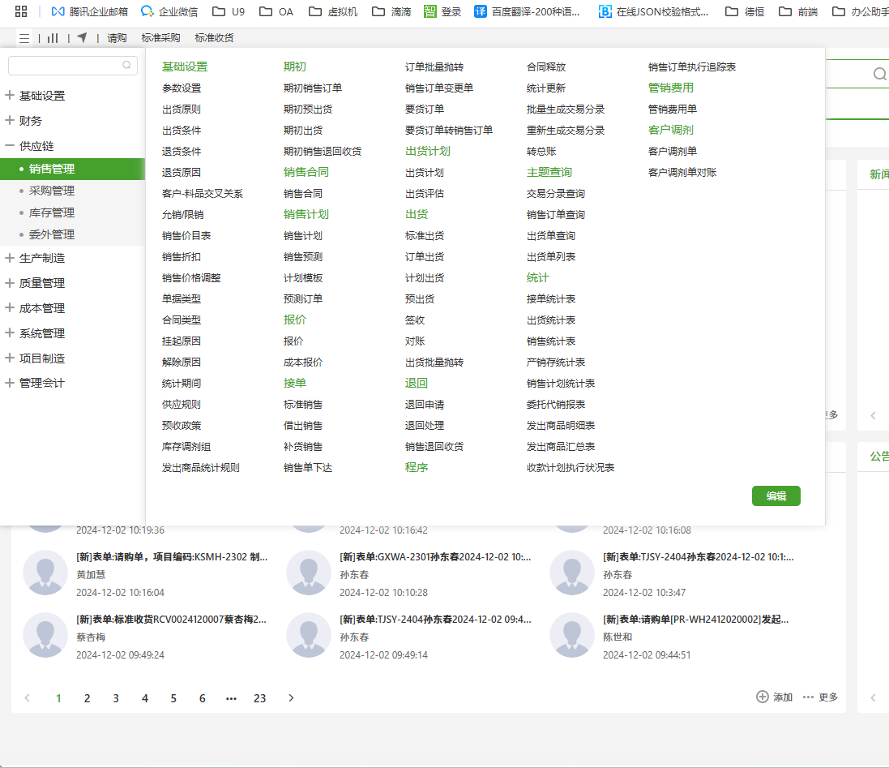
图37 销售计划（样图）
图38 销售订单（样图）
图39 销售运行（样图）
图40 客户信息（样图）
图41 销售业绩（样图）
图42 生产协同方面的截图（样图）

4.售后服务
简述业务系统功能（如有），并提供不少于3张具备客诉清单、客诉详情、客户信息等功能的截图。如：
1.企业通过运用XXX（如小程序、APP等）对售后服务流程进行辅助管理。
2.运用XXX系统实现对售后服务流程进行数字化、规范化的管理，并与设计、工艺、生产、销售部门进行信息共享。
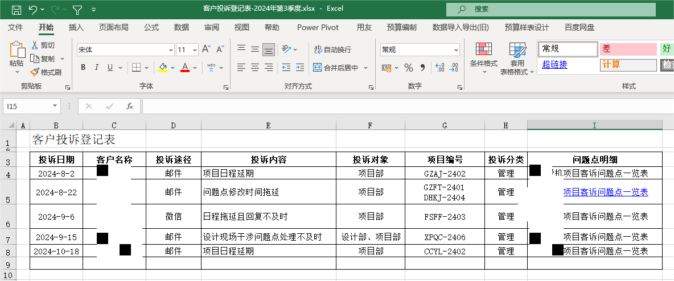
图43 售后管理（样图）

5.计划排程
简述业务系统功能（如有），并提供不少于3张具备生产计划功能的信息系统（ERP、MES等）功能截图。如：
1.企业使用XXX系统，实现基于生产计划进行生产准备检查（如物料、设备等），实现规范化管理。
2.企业使用XXX系统实现基于物料安全库存、销售订单、采购提前期、生产交期等多约束条件自动生成生产计划，并实现生产计划的下达与执行。
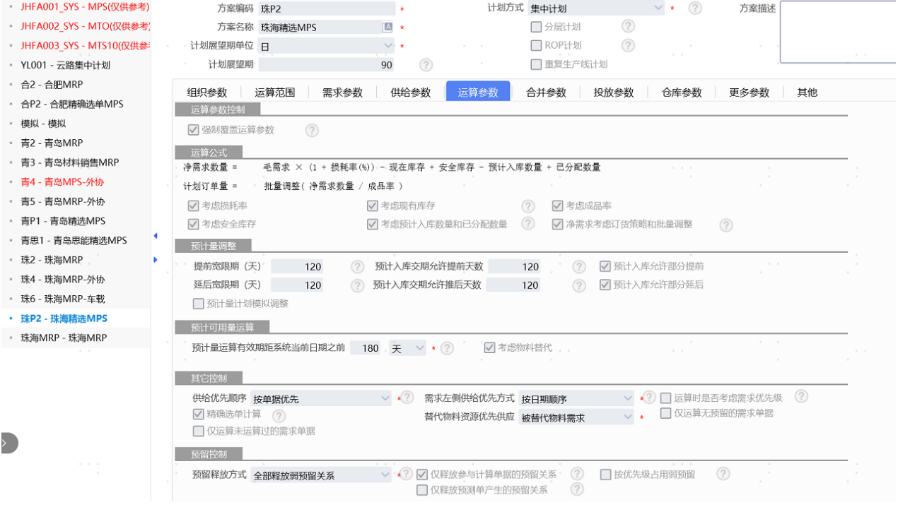
图44 计划排程（样图）

6.生产管控
简述业务系统功能（如有），并提供不少于3张具备生产工单信息（如生产工单进度、产量、物料领用/耗用）跟踪、使生产作业规范化等功能的截图。如：
1.企业使用XXX系统，实现XXX XXXX XXX（如生产工单进度、产量、物料领用/耗用等）录入、跟踪，实现规范化管理。
2企业使用XXX系统，实现XXXX 等数据采集（生产工单信息、工艺参数），实现对生产过程中XXXXX的管控（工单、物料、设备等），实现XXX系统与XXX系统（如生产计划、质量或设备等）的协同，实现数据共享。
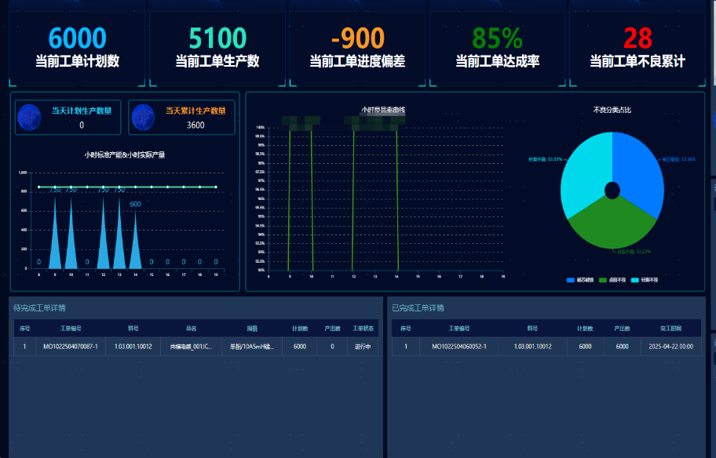
图45 生产管控（样图）

7.质量管理

简述业务系统功能（如有），并提供不少于3张具备生产过程质量数据采集录入、统计与管理功能的截图。如：

1.实现生产过程质量数据的数字化采集录入、统计与管理，基于XXX系统实现质量管理流程的规范化管理。

2.应用XXXX数字化检测设备及XXX系统实现关键工序质量检测，自动对检测结果判断和报警；或应用XXX系统实现对原材料、半成品、成品质量可追溯。
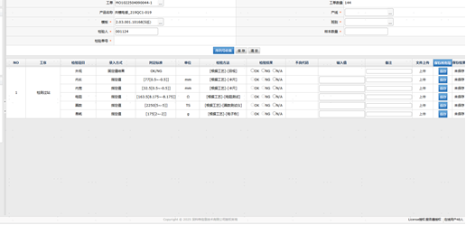
图46 质量管理（样图）

8.设备管理

简述业务系统功能（如有），并提供不少于3张具备设备信息管理、设备巡检、维护保养、故障分析和远程诊断等功能的截图。如：

1.通过XXXX制定设备维护计划，开展XXXX（如设备点巡检、维护保养）等功能，实现设备的规范化管理。

2.基于XXX系统实现设备关键运行参数数据的实时采集、故障分析和远程诊断，并依据XXXX XXXX等设备关键运行参数等，实现设备综合效率（OEE）统计。
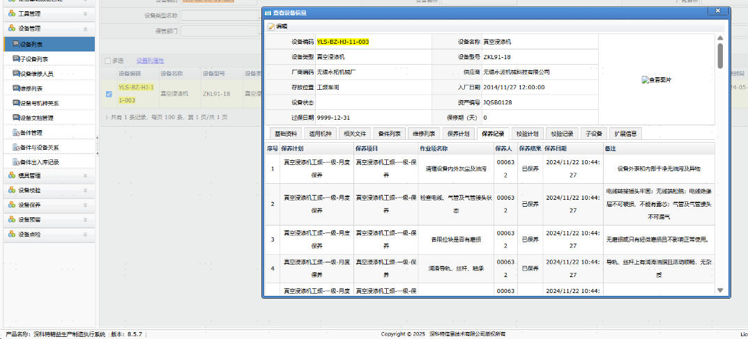
图47 设备管理（样图）

9.安全生产

简述业务系统功能（如有），并提供不少于3张安全作业规范化管理，开展安全风险、重大危险源等在线监测等功能的信息技术手段（例如，利用EXCEL表格）或者信息系统的截图。可以包括车间防火、防盗等视频监控截图。如

1.应用XXX手段实现安全作业规范化管理，开展安全风险数据、重大危险源等在线监测。

2.通过XXXX实现危险废物存储、运输的全流程信息化管理，实现安全生产风险实时报警，建立安全应急预案，实现安全事故处理与相关部门及时协同。
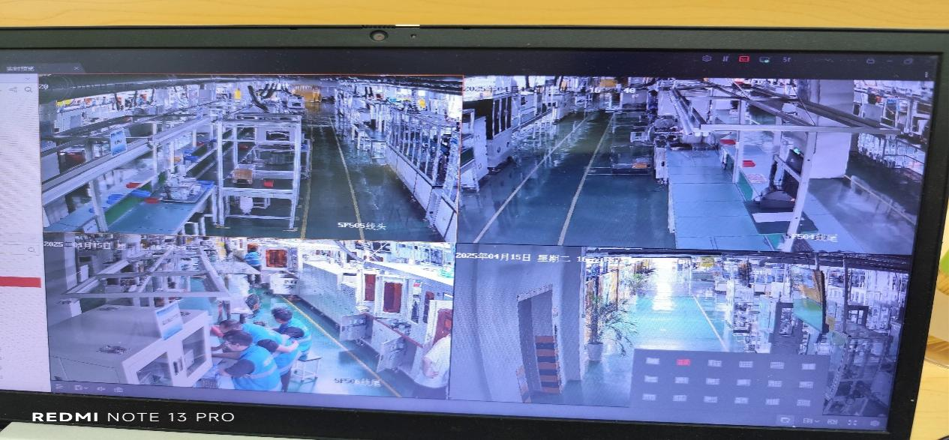
图48 安全生产（样图）

10.能耗管理

简述业务系统功能（如有），并提供不少于3张具备对水、电、气、液等能耗数据进行采集、管理、统计分析等功能的截图。如：

1.应用XXX系统采集和管理水、电、气、液等能耗数据，实现基于能耗数据的统计分析，实现规范化管理。

2.应用XXXX系统或平台，实时采集和管理水、电、气、液以及影响设备能耗的关键数据，实现设备能耗的监测分析与相关部门协同管控优化。
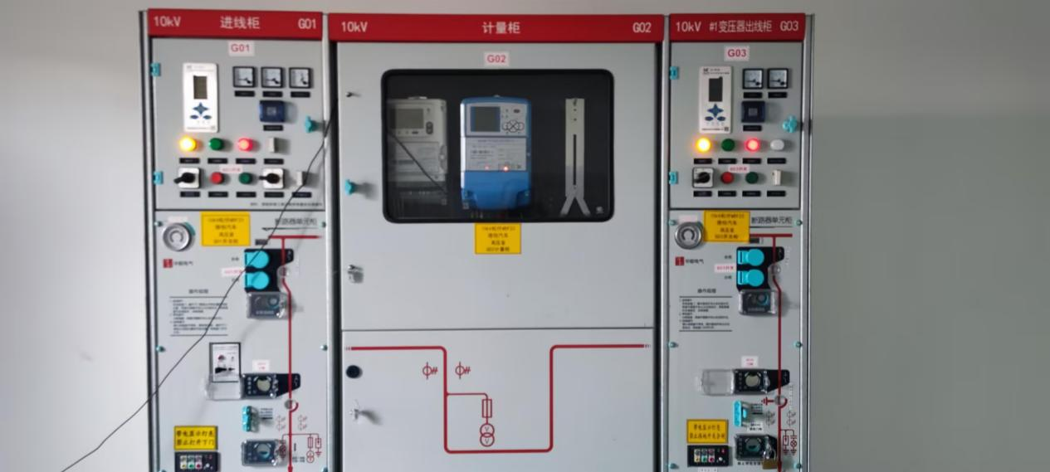
图49 能耗管理（样图）

11.采购管理

简述业务系统功能（如有），并提供不少于3张具备采购需求、采购订单、采购过程或供应商等功能的信息系统截图。

1.应用XXX系统对采购管理信息（如采购需求、采购订单、采购过程或供应商等）进行规范化管理。

2.通过XXX系统，实现XXXXX（如供应商管理、询报比价、采购计划、采购执行）的全过程管理，实现应用XXX采购信息化系统与XXXX等系统（生产、仓储、财务等信息化系统）的数字化协同。
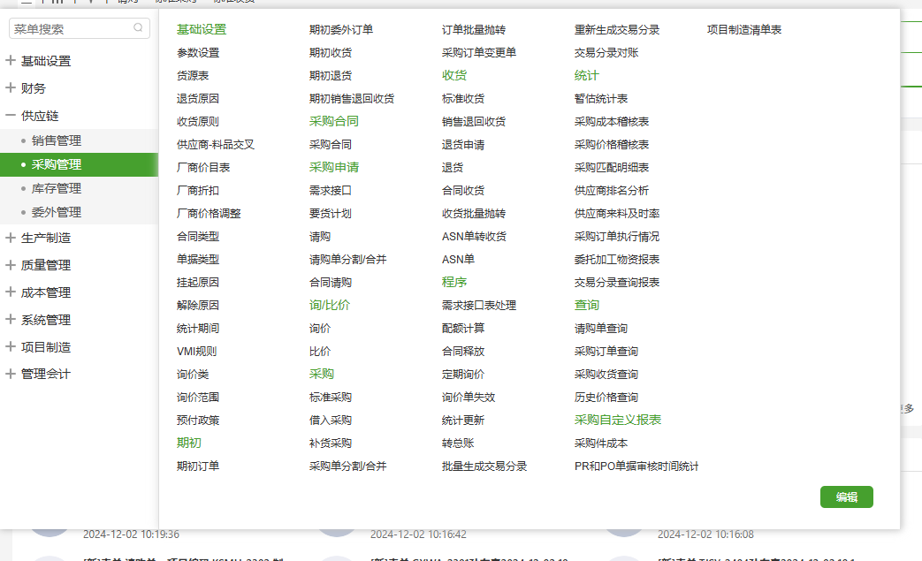
图50 采购管理（样图）

12.仓储物流
简述业务系统功能（如有），并提供不少于3张具备物料、成品、半成品、耗材等出入库、库存等数据信息进行统计功能的信息系统截图。
1.使用XXX系统，对物料、成品、半成品、耗材等出入库、库存等数据信息进行统计，实现规范化管理。
2.实现XXX仓储管理信息化系统与XXXX系统（生产、采购、财务等信息化系统）的数字化协同。
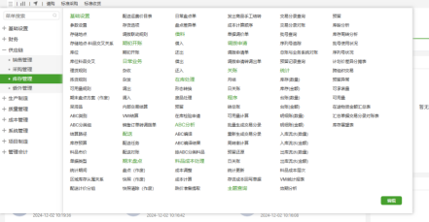
图51 仓储物流（样图）

13.财务管理

简述业务系统功能（如有），并提供不少于3张具备总账、往来、存货、固定资产、出纳等功能的系统截图。如：

1.使用XXX系统，实现总账、往来、存货、固定资产、出纳等与财务会计核算的协同，对财务实现规范化管理。

2.实现XXXX与财务管理的协同，能支持企业的管理会计核算，实现通过财务的分析辅助决策，帮助企业快速掌握资产、负债、收入、成本、盈利能力等变动和使用情况，实现资产的优化配置和利用。
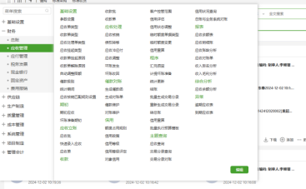
图52 财务管理（样图）

14.人力资源

简述业务系统功能（如有），并提供不少于3张具备勤和薪酬福利等功能的信息系统截图。如：

1.基于XXX系统实现对考勤和薪酬福利等核心流程的规范化管理。

2.利用XXXX等人力资源数据分析工具进行关键指标分析，数据驱动人力资源战略规划和决策制定。
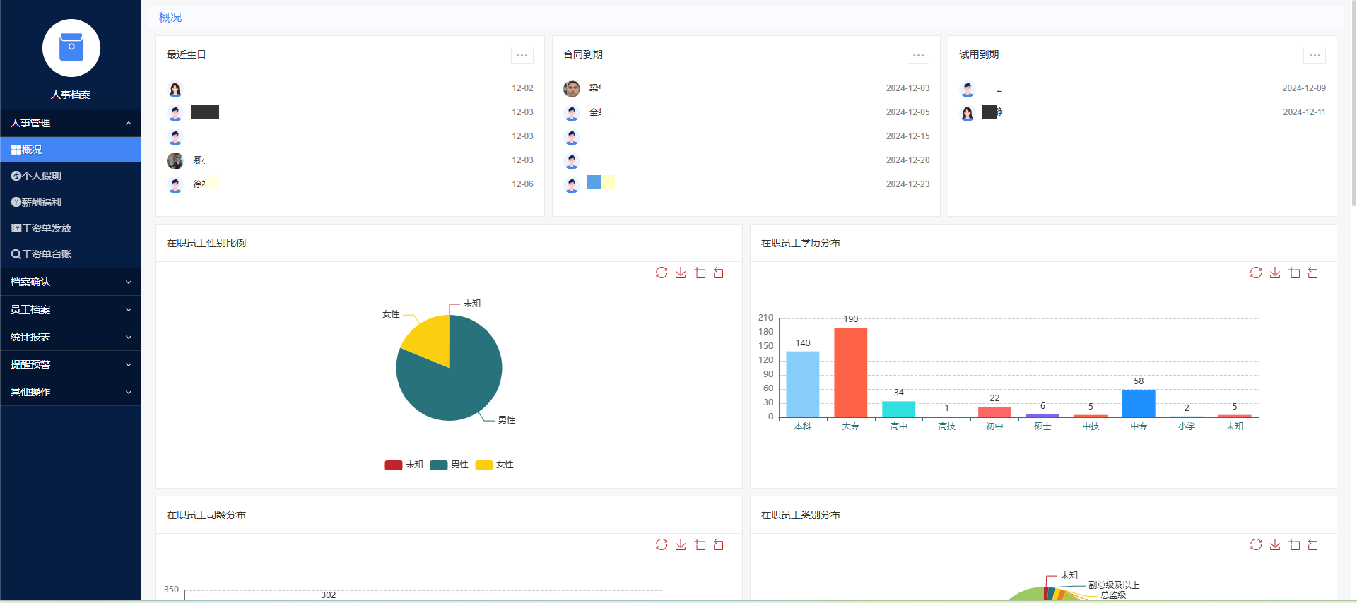
图53 人力资源（样图）

15.协同办公
简述业务系统功能（如有），并提供不少于3张具备日常办公自动化功能的信息系统截图。
1.部署XXX软件，实现日常业务（如请假、报销、审批、通知、公告或新闻等）流程的数字化。
2.应用XXX软件实现与财务、采购、生产、项目管理等专业业务管理系统集成，实现数据共享和业务流程的无缝对接，且利用移动工具，提升跨部门协作效率和响应速度。
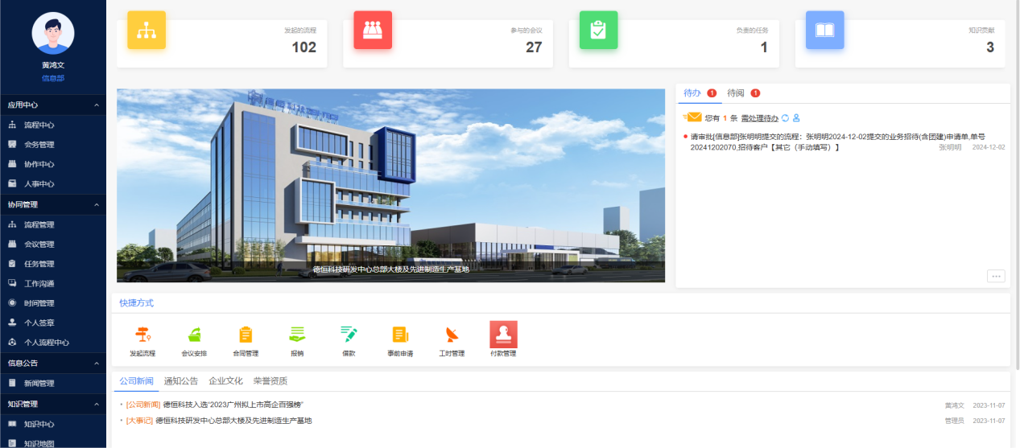
图54 协同办公（样图）

16.决策支持

简述业务系统功能（如有），并提供不少于3张具备对企业生产、经营、销售等各类数据进行综合分析的信息系统截图。如：

1.运用XXXX系统，整合XXXX等关键业务环节的数据，使用业务关联分析和决策支持工具，提供直观的可视化数据。

2.利用数据驱动平台针对特定业务场景（如工艺设计、报价策略、生产计划、变更管理等）实施数据模拟与效能优化，助力决策者精准评估并采纳最佳实践方案。（如有）
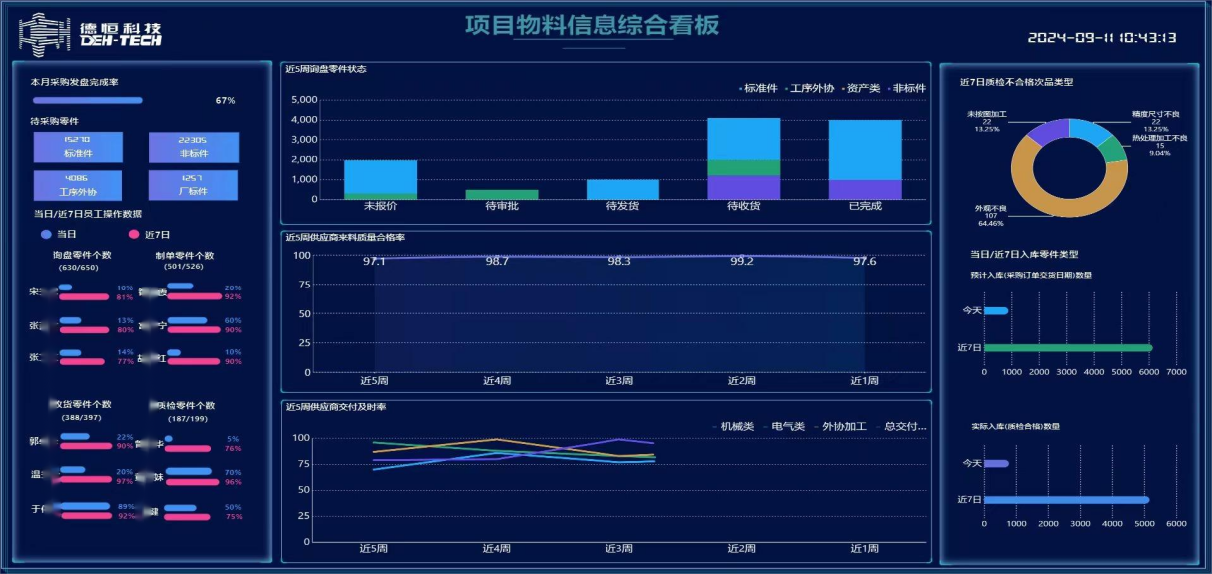
图55 决策支持（样图）

三、数字化改造项目落地佐证材料
提供企业本次申报的数字化改造项目合同、技术方案、实施过程、验收报告、财务凭证等佐证材料，如项目实施方案、启动会、签到表、系统功能截图等。
企业本次改造项目为XXXX项目，总投资XX万元，建设时间为XX年XX月-XX年XX月，建设服务商为XX。以下为建设项目佐证材料：

1.系统合同

图56 建设合同

2.技术方案

图57 技术方案

3.实施过程
如启动会照片、签到表、微信邮件沟通过程、培训过程材料、系统功能截图等

图58 实施过程材料

4.验收报告

图59 验收报告

5.财务凭证（发票和付款凭证）

图60 发票凭证

